# Python上机练习3

题目1：一个数如果恰好等于它的因子之和，这个数就称为"完数"。例如6=1＋2＋3.编程找出1000以内的所有完数，用空格分开逐个输出。程序命名为perfect_number.py

输出：

6 28 496

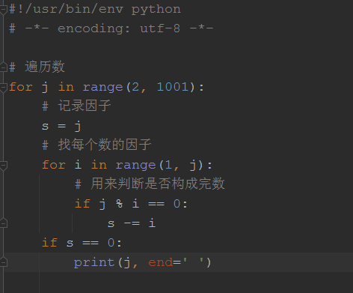

### 题目2：有一分数序列：2/1，3/2，5/3，8/5，13/8，21/13...求出这个数列的前20项之和。程序命名为fraction_sequence.py

输出：

32.66026079864164

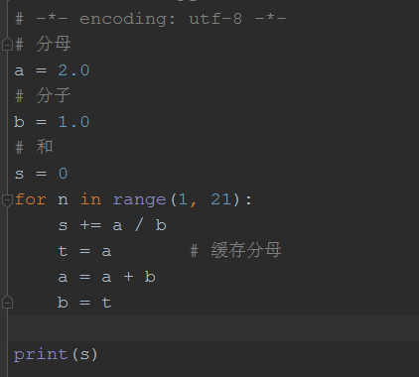

### 题目3：猴子吃桃，猴子第一天摘下若干个桃子，当即吃了一半，还不瘾，又多吃了一个第二天早上又将剩下的桃子吃掉一半，又多吃了一个。以后每天早上都吃了前一天剩下的一半零一个。到第10天早上想再吃时，见只剩下一个桃子了。求第一天共摘了多少。程序命名为monkey_peaches.py

输出：

1534

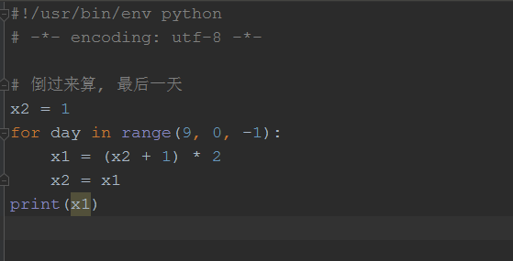

### 题目4：求1+2!+3!+...+20!的和。程序命名为factorial_sequence.py

### 输出：2561327494111820313

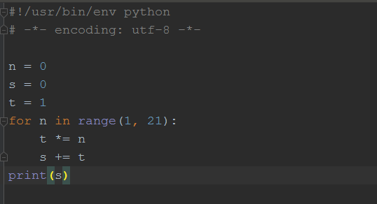

### 题目5：输入层数，输出一个金字塔，金字塔由“*”表示，程序命名为pyramid.py

样例输入输出：

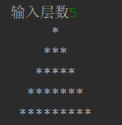

n-1 i-1个*, (n-1) –(i-1) = n–i 个空格

### 

### 题目6：抓了a,b,c,d四名犯罪嫌疑人，其中有一人是小偷，审讯中：

### a说我不是小偷；

### b说c是小偷；

### c说小偷肯定是d；

### d说c胡说！

### 其中有三个人说的是实话，一个人说的是假话，请编程推断谁是小偷（用穷举法和逻辑表达式）。程序命名为thief_is.py

输出：

thief is c

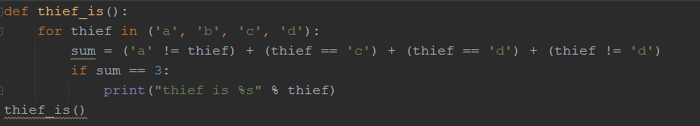

### 题目7：输入某年某月某日，判断这一天是这一年的第几天？提示：以3月5日为例，应该先把前两个月的加起来，然后再加上5天即本年的第几天，特殊情况，闰年且输入月份大于2时需考虑多加一天 。程序命名为find_day.py

样例输出：

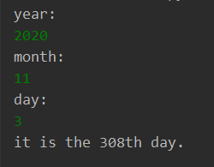

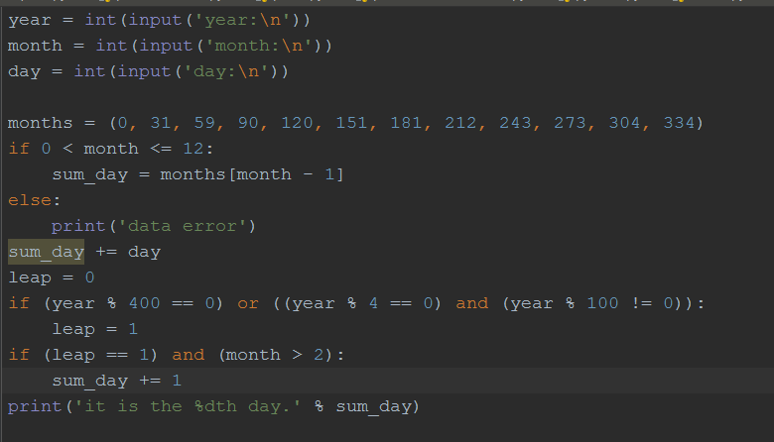

### 题目8：输出指定范围内的素数。程序命名为prime.py

### 样例输出：

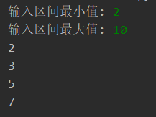

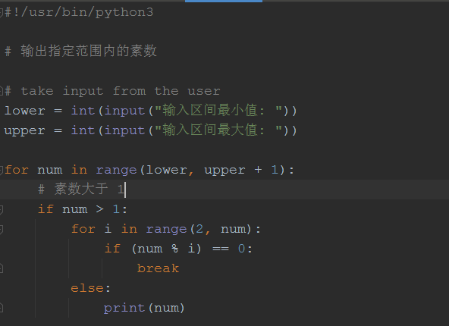

### 题目9：给一个不多于5位的正整数，要求：一、求它是几位数，二、逆序打印出各位数字。程序命名为prime_number_intervals.py

### 样例输入输出：

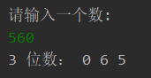

### 

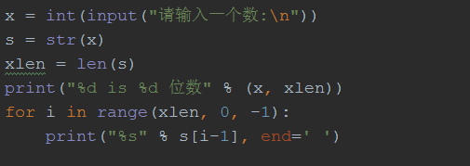

### 题目10：求输入数字的平方，如果平方运算后小于 50 则退出。程序命名为number_square.py

### 样例输入输出：

